M O D U L U F O R M A S A U N
SIBAR-RbR
Husi terrenu to'o advokasia: kazu ida, dalan ida
Modulu formasaun ba Fokal Point no Investigadór · ho prátika iha HP
Informasaun modulu
Títulu | SIBAR-RbR ba Fokal Point no Investigadór
Partisipante | Fokal Point no Investigadór Rede ba Rai (no parseiru ne'ebé rejista kazu)
Durasaun | Oras 2 (14:00 – 16:00) ho deskansa minutu 10
Métodu | Aprezentasaun, demonstrasaun, prátika iha HP (kazu ezemplu ida), diskusaun grupu no perguntas
Materiál | HP ho internet no browser, slide "RbR_Sesaun_SIBAR-RbR_Investigador", kartaun prátika no grupu (PDF), modulu ida-ne'e
Prepara husi | Ekipa SIBAR-RbR · Rede ba Rai
Versaun | 1.0 · Outubru 2026

Konteúdu
1. Introdusaun 3
1.1 Objetivu 3
1.2 Agenda sesaun 3
1.3 Preparasaun fasilitadór 3
2. Kazu Ida nia Viajen 4
3. Dalan no Status Kazu 5
3.1 Sé halo saida? 5
3.2 Status kazu 5
3.3 Desizaun RbR 5
4. App Offline iha HP 6
4.1 Antes ba terrenu: lista verifikasaun 6
4.2 Login no PIN 6
4.3 Varanda app no ID kazu automátiku 7
4.4 Formuláriu pasu 8 7
4.5 GPS no poligon 8
4.6 Evidénsia no konsentimentu 8
4.7 Sinkron 9
4.8 Avizu "bele duplikadu" 9
5. Prátika iha HP 10
5.1 Senáriu: eviksaun iha Aldeia Lebumeta 10
5.2 Lista prátika: pasu ba pasu 10
5.3 Problema komún no solusaun 11
6. Kualidade Dadus 12
6.1 Regra 5 ba dadus di'ak 12
6.2 Evita kazu rejista dala rua 12
7. Étika no Seguransa 13
7.1 Étika iha terrenu 13
7.2 Seguransa dadus: halo no labele 13
7.3 HP lakon: pasu saida? 13
8. Diskusaun Grupu 14
8.1 Oinsá halo 14
8.2 Pergunta ba grupu 14
9. Perguntas ne'ebé Ema Husu Beibeik 15
10. Rezumu no Glosáriu 16
10.1 Rezumu 16
10.2 Glosáriu 16
Anexu A — Gia Fasilitadór: Resposta Ezemplu 17
Anexu B — Lista Verifikasaun ba Terrenu 19
Anexu C — Avaliasaun Formasaun 20

1. Introdusaun
SIBAR-RbR mak sistema Rede ba Rai atu rejista, verifika no akompaña kazu konflitu rai no eviksaun. Fokal Point no Investigadór mak pasu dahuluk: dadus ne'ebé imi rekolla iha terrenu sai fundasaun ba relatóriu, apoiu legál no advokasia. Modulu ida-ne'e esplika dalan kazu, status, app offline iha HP, kualidade dadus, étika no seguransa, ho prátika ida.

1.1 Objetivu
Hafoin formasaun ne'e, partisipante sira bele:
- Rejista kazu ida husi hahú to'o sinkron iha app offline (HP).
- Komprende status kazu no saida mak tenke halo bainhira kazu Rejeitadu ka Follow-up.
- Rekolla dadus ho kualidade: GPS loos, númeru konsistente, foto klaru, konsentimentu.
- Evita kazu rejista dala rua (duplikadu).
- Proteje komunidade no dadus: étika iha terrenu no seguransa HP.

1.2 Agenda sesaun
Oras | Parte | Konteúdu
14:00 | Hahú | Kazu ida nia viajen
14:08 | 1 · Dalan no status kazu | Sé halo saida · status signifika saida
14:18 | 2 · App offline iha HP | Login, PIN, pasu 8, sinkron
14:40 | 3 · Prátika iha HP | Rejista kazu ezemplu ida to'o sinkron
15:15 | Deskansa | Minutu 10
15:25 | 4 · Kualidade dadus | Regra 5 · evita kazu dala rua
15:35 | 5 · Étika no seguransa | Konsentimentu · HP lakon
15:43 | 6 · Diskusaun grupu no perguntas | Grupu 5 · to'o 16:00

1.3 Preparasaun fasilitadór
☐ Admin fó autorizasaun offline ba partisipante hotu (períodu inklui loron formasaun).
☐ Admin fó PIN (númeru 6) no partisipante simu email ho username, password no PIN.
☐ Imprime kartaun prátika (senáriu + lista) ba kada partisipante no kartaun grupu ida ba kada grupu.
☐ Sala iha internet (Wi-Fi) atu login dahuluk no sinkron.
☐ Hatete ba partisipante: naran kazu prátika tenke hahú ho "PRÁTIKA –".
☐ Hafoin formasaun: Admin kansela kazu PRÁTIKA hotu (atu la tama iha relatóriu no dashboard).

2. Kazu Ida nia Viajen
Istória ezemplu: iha aldeia ida, uma-kain 15 simu avizu atu sai husi sira-nia rai. Kazu ne'e la'o tuir pasu tolu-tolu hanesan tuir mai:
Pasu | Sé | Saida mak akontese
1. Komunidade | Ema afetadu | Simu avizu, problema rai ka eviksaun
2. Rejista | Investigadór / Fokal Point | Rejista iha HP: fatin, GPS, ema afetadu, foto, konsentimentu
3. Sinkron | App | Bainhira iha sinál, kazu ba server
4. Verifika | Admin / Superadmin | Verifika no aprova dadus
5. Advokasia | Ekipa legál no advokasia | Apoiu legál, relatóriu, diálogu ho governu

Mensajen prinsipál
Imi mak pasu dahuluk no importante liu. Se dadus husi terrenu la loos ka la kompletu, advokasia mós fraku. Dadus di'ak = advokasia forte.

3. Dalan no Status Kazu

3.1 Sé halo saida?
Papél | Knaar iha SIBAR-RbR
Investigadór / Fokal Point | Rejista kazu iha terrenu (HP ka online), foti GPS no foto, husu konsentimentu, hadi'a kazu Rejeitadu, halo Follow-up.
Admin | Verifika dadus, fó PIN no autorizasaun offline, haruka Follow-up, haree avizu duplikadu.
Superadmin | Aprova kazu, deside portal públiku, jere sistema.
Ofisiál Legál | Akompaña kazu Advokasia ativu, dossier legál, tribunál.

3.2 Status kazu
Status | Signifika | Imi halo saida
Rascunho | Kazu seidauk remata, seidauk haruka (hanesan surat ne'ebé ita hakerek hela) | Kontinua prense; bele edita ka hamoos
Prontu | Kazu remata iha HP, prontu atu sinkron | Klik Sinkron bainhira iha sinál
Hein Sinál | Iha HP, hein internet | Buka fatin ho sinál
Hein Verifikasaun | Kazu iha server; Admin haree | Hein; haree status iha app
Verifikadu | Admin konfirma dadus | —
Aprovadu | Superadmin aprova | —
Rejeitadu | Admin haruka fila ho nota | Lee nota, hadi'a, haruka fali
Follow-up | Admin husu tuun fali ba terrenu | Download kazu ba HP, hadi'a, sinkron

3.3 Desizaun RbR
Hafoin kazu verifika, Rede ba Rai fó desizaun ida ba kazu:
Desizaun | Signifika
Monitorizasaun | RbR haree hela kazu, kontinua rekolla informasaun.
Advokasia ativu | Ekipa legál no advokasia foti kazu (Ofisiál Legál akompaña).
Arkivu | Kazu rezolve ona, ka RbR refere ona ba advogadu privadu.

4. App Offline iha HP

4.1 Antes ba terrenu: lista verifikasaun
☐ Bateria no power bank: GPS no kámera uza bateria barak.
☐ Autorizasaun offline: Admin fó ona? Haree iha app: "Autorizasaun offline ativu to'o…".
☐ Sinkron kazu uluk: keta lori kazu tuan barak iha HP.
☐ Lista fatin atualiza: loke app ho internet dala ida (suku no aldeia foun).
☐ Esplikasaun konsentimentu: prepara ho lian simples.
☐ Memória HP: espasu ba foto no vídeo.

4.2 Login no PIN
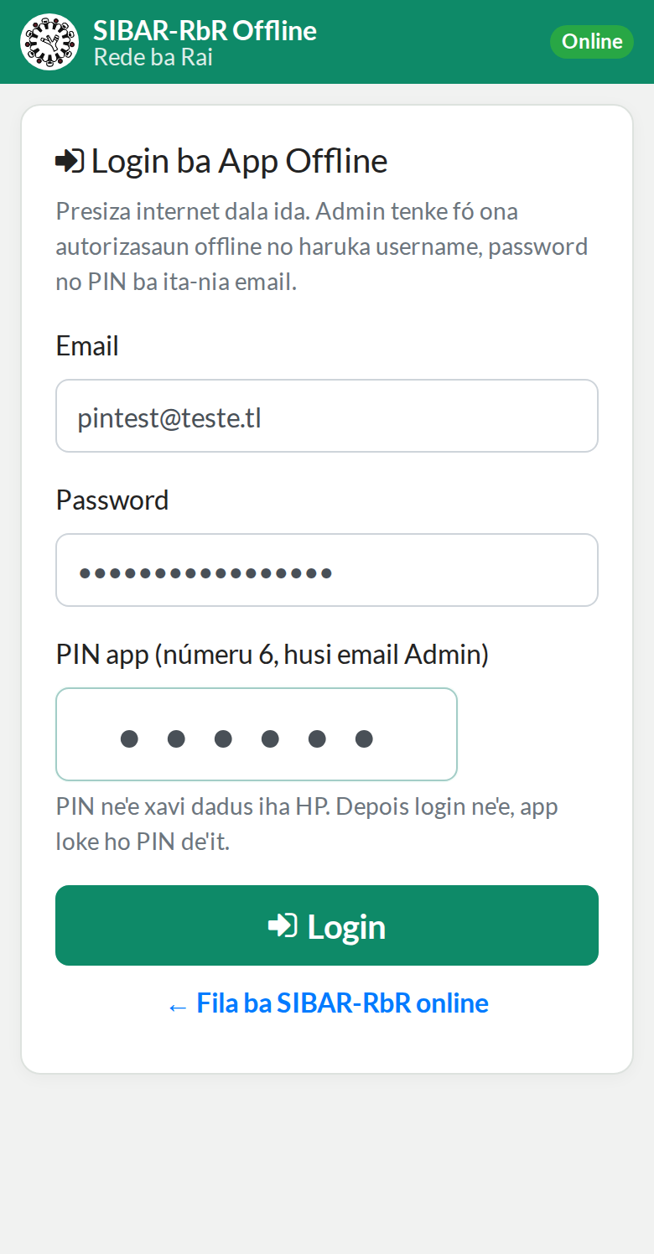 | 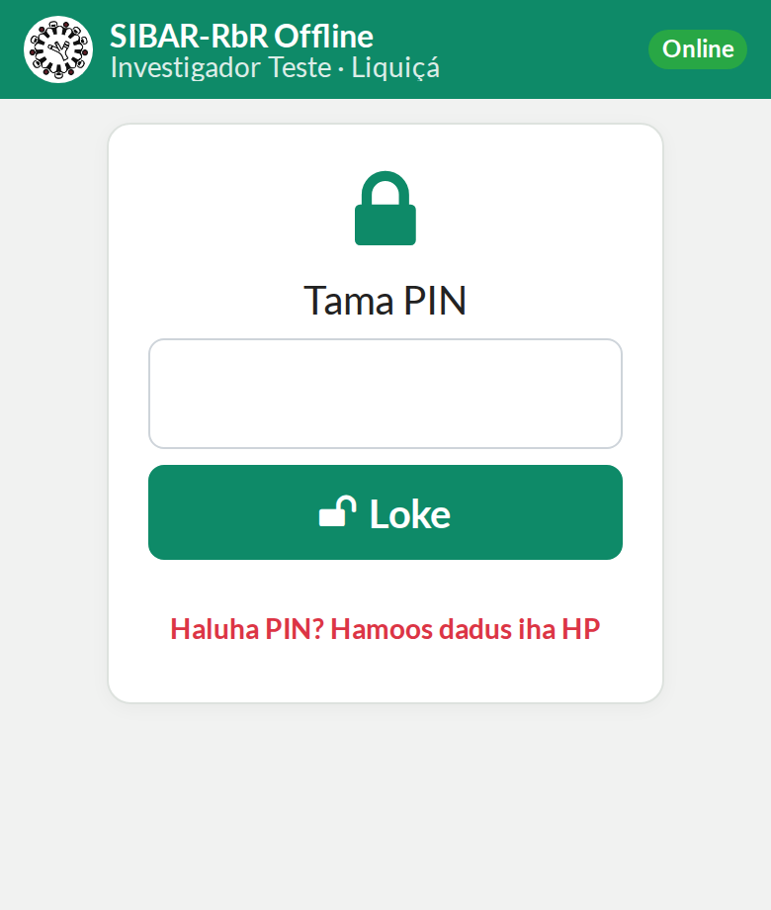
Figura 1. Login dahuluk (karuk) no tama PIN (kuana).
Regra | Esplikasaun
Login dahuluk | Username (email) no password husi Admin. Presiza internet dala ida.
PIN númeru 6 | Admin fó PIN no haruka ba imi-nia email. PIN mak xave ba dadus iha HP (enkriptadu).
Haluha PIN | Telefone Admin. Admin bele haree PIN iha sistema no fó ba imi.
Xave automátiku | Minutu 5 la uza → app xave; tama PIN fali.
PIN sala dala 5 | App hamoos dadus iha HP ba seguransa. Tan ne'e sinkron beibeik.
Sai / troka utilizador | Hamoos dadus iha HP: sinkron uluk!

4.3 Varanda app no ID kazu automátiku
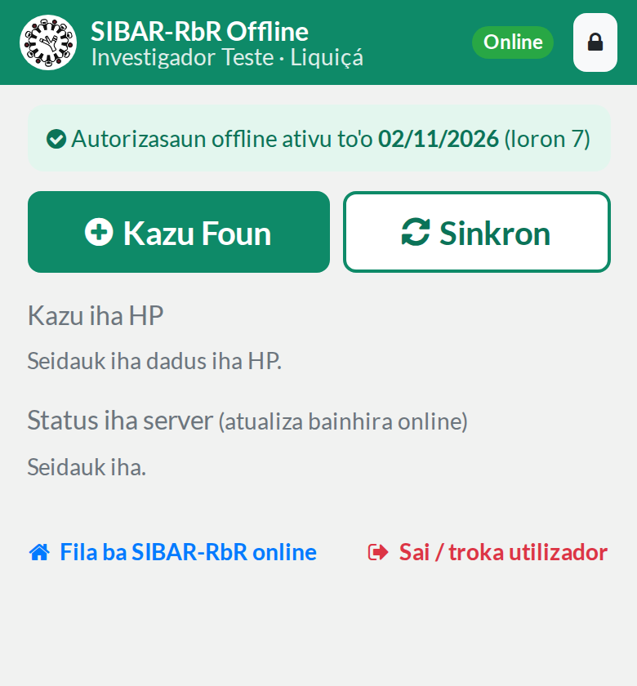
Figura 2. Varanda app offline: Kazu Foun, Sinkron, lista iha HP no lista server.
ID automátiku: HP-261027-7F3A9C
Bainhira klik Kazu Foun, app kria ID kedas (data + kódigu), maski la iha internet. Hakerek ID ne'e iha imi-nia livru notas. Hafoin haruka, server fó ID ofisiál (ezemplu RbR-LIQ-2026-0012); ID HP hela iha sistema no bele buka.

4.4 Formuláriu pasu 8
Pasu | Konteúdu | Regra importante
1 · Identifikasaun | Naran kazu, data ka tinan simu, tipu kazu | Data ka tinan simu obrigatóriu; "Seluk" → esplika
2 · Fatin | Munisípiu, postu, suku, aldeia, GPS, poligon | GPS iha fatin akontesimentu; akurasia ≤ 50 m
3 · Populasaun afetada | Uma-kain, total ema, mane, feto | Mane + feto = total ema
4 · Fokal Point | Fokal Point RbR, organizasaun seluk, portavós | Fokal Point automátiku husi Investigadór
5 · Tribunál | Rejistu iha tribunál, notifikasaun | "La hatene" di'ak liu fali adivinha
6 · Eviksaun | Eviksaun akontese ona? Konsultasaun, notifikasaun, forsa | Resposta loos tuir komunidade
7 · Informasaun adisionál | Data akontesimentu, tipu rai, entidade, estragu, nesesidade urjente | Nesesidade urjente → kazu URJENTE
8 · Evidénsia no konsentimentu | Foto, vídeo, konsentimentu, la publika | Konsentimentu obrigatóriu

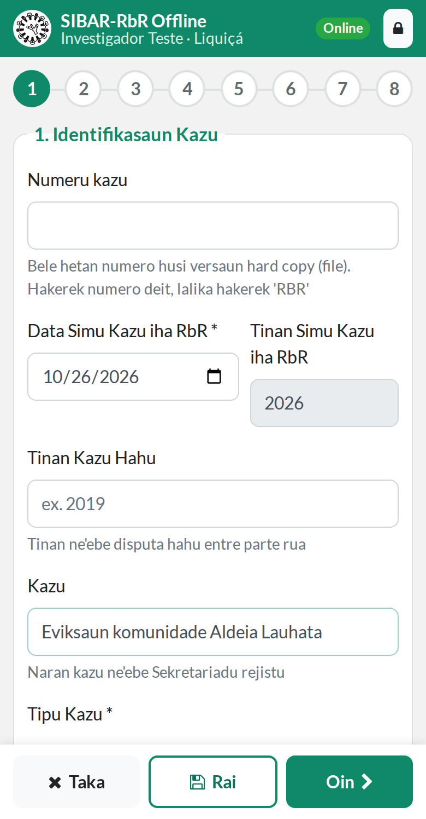 | 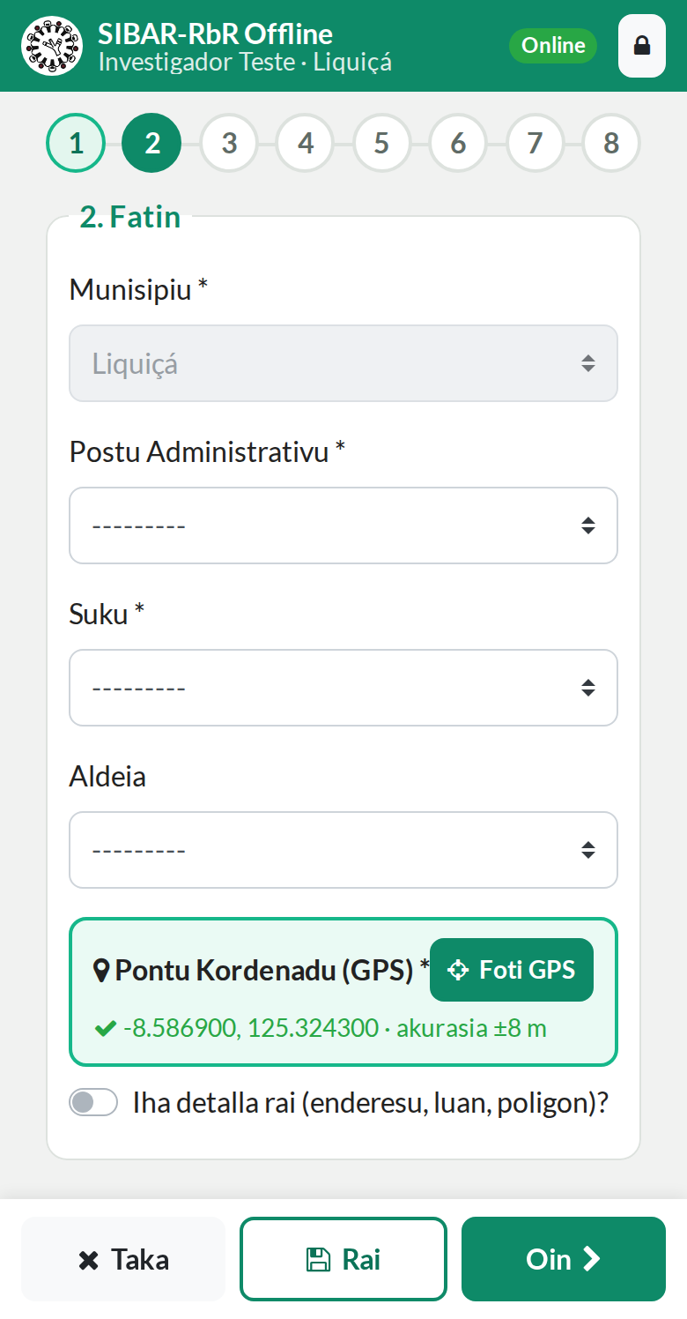
Figura 3. Pasu 1 (identifikasaun) no pasu 2 (fatin no GPS).

4.5 GPS no poligon
- Foti GPS iha fatin akontesimentu, la'ós iha uma ka eskritóriu.
- App la simu akurasia liu metru 50.
- GPS la to'o? Ba fatin nakloke (dook husi uma no ai-hun), hein segundu 30, klik Foti GPS fali.
- Poligon (opsionál): la'o haleu rohan rai, foti pontu iha kada kantu; app kalkula luan rai.

4.6 Evidénsia no konsentimentu
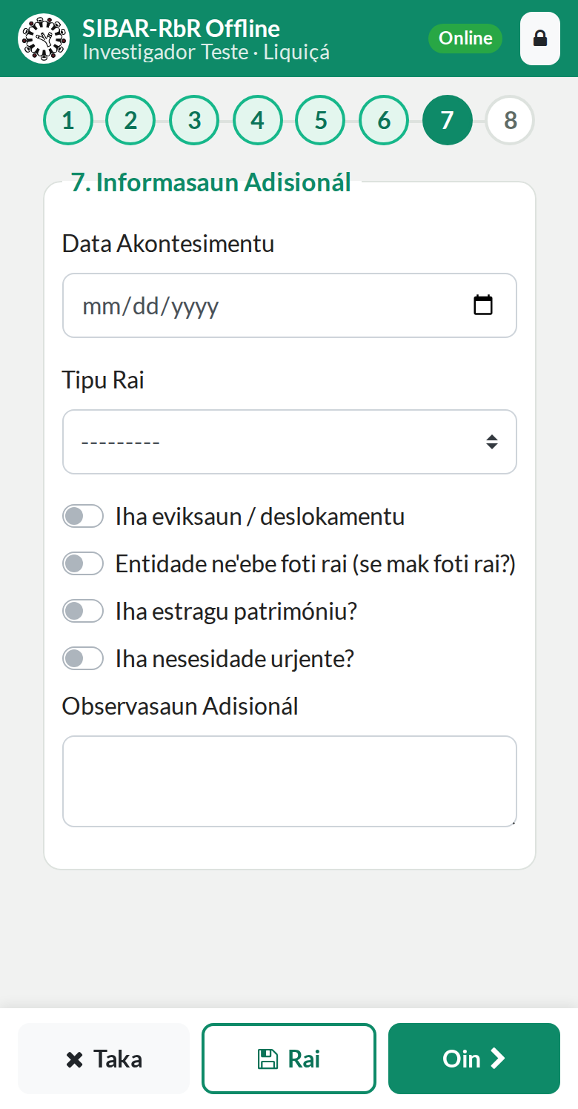 | 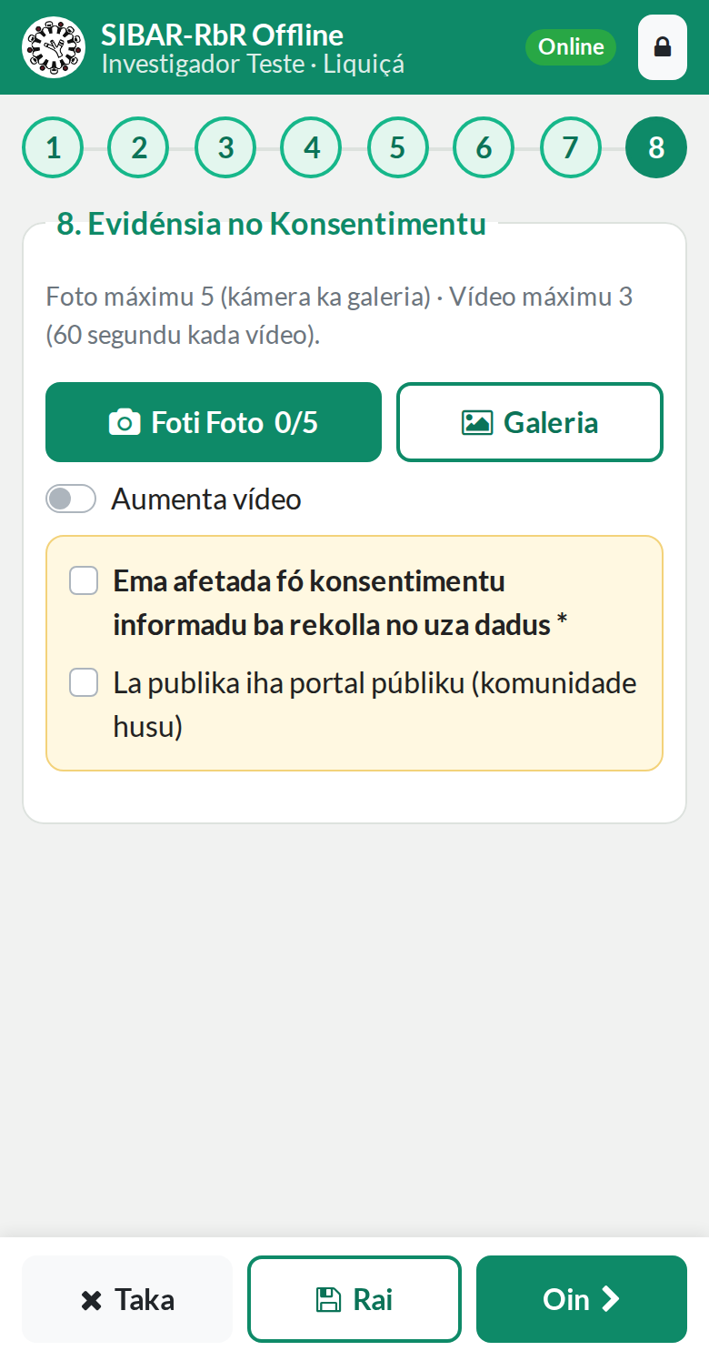
Figura 4. Pasu 7 (informasaun adisionál) no pasu 8 (evidénsia no konsentimentu).
Regra | Esplikasaun
Foto to'o 5 | Kámera ka galeria. Sistema kompresa no hamoos dadus GPS/EXIF husi foto.
Vídeo to'o 3 | Máximu segundu 60 kada vídeo.
Konsentimentu | Obrigatóriu. Laiha konsentimentu = labele haruka kazu.
La publika | Komunidade husu → kazu la mosu iha portal públiku.
File loos de'it | Sistema verifika konteúdu file: file falsu (ezemplu kódigu ho naran .jpg) sei rejeita.

4.7 Sinkron
- Iha pasu 8 klik Prontu: app verifika pasu hotu.
- Bainhira iha sinál: app sinkron automátiku, ka klik Sinkron.
- Server simu kazu → status Hein Verifikasaun.
- Admin verifika no aprova.
- Sinkron falla? Dadus nafatin iha HP. Koko fali bainhira sinál di'ak.
- Erru mean? Loke kazu, hadi'a pasu ne'ebé app hatudu, Prontu, Sinkron fali.

4.8 Avizu "bele duplikadu"
⚠ Avizu duplikadu
Hafoin sinkron, app bele hatudu avizu "bele duplikadu ho RbR-…" se kazu seluk iha GPS besik (≤ 200 m) ka aldeia no tipu konflitu hanesan. Ida-ne'e la'ós erru: kazu to'o server, maibé informa Admin ho ID HP. Admin kompara no marka "La'ós duplikadu" ka kansela ida.

5. Prátika iha HP

5.1 Senáriu: eviksaun iha Aldeia Lebumeta
Istória (ezemplu, la'ós kazu loos)
Ohin RbR simu informasaun: entidade ida tau marka iha rai komunidade iha Aldeia Lebumeta, Suku Vatuvou, Maubara, Liquiçá. Uma-kain 15 simu avizu verbál atu sai iha loron 3. Komunidade la hetan konsultasaun molok. PNTL mai durante avizu. Ema afetadu aseita fó dadus no foto, maibé husu kazu LA publika.

Kampu | Dadus atu prense
Naran kazu | PRÁTIKA – [imi-nia naran]
Tipu kazu | Rai Estadu / governu
Fatin | Liquiçá · Maubara · Vatuvou · Lebumeta
GPS | Foti iha fatin imi agora (prátika)
Afetadu | Uma-kain 15 · ema 72 (mane 34, feto 38)
Eviksaun | Seidauk · avizu loron 3 · PNTL
Konsultasaun molok | Lae
Evidénsia | Foto 2 (sala formasaun, la'ós ema)
Konsentimentu | Sin · La publika

5.2 Lista prátika: pasu ba pasu
Oras | Pasu | Nota | ✓
14:43 | Loke app · login · tama PIN | Hetan PIN husi Admin se seidauk | ☐
14:46 | Kazu Foun → hakerek ID HP | Naran kazu: PRÁTIKA – [naran] | ☐
14:48 | Pasu 1–2: fatin no GPS | Hein akurasia ≤ 50 m | ☐
14:55 | Pasu 3–6: afetadu no eviksaun | Mane 34 + feto 38 = 72 | ☐
15:02 | Pasu 7–8: foto 2 no konsentimentu | Marka "La publika" | ☐
15:06 | Prontu → Sinkron | Haree status "Hein Verifikasaun" | ☐
15:10 | Haree avizu duplikadu? | Ema hotu foti GPS iha sala hanesan → avizu mosu! | ☐

Nota fasilitadór: tanba partisipante hotu foti GPS iha sala hanesan, app sei hatudu avizu "bele duplikadu" ba kazu prátika sira. Uza ida-ne'e atu esplika oinsá avizu duplikadu servisu.

5.3 Problema komún no solusaun
Problema | Solusaun
GPS la to'o 50 m | Ba fatin nakloke, hein segundu 30, foti fali.
Haluha PIN | Telefone Admin; Admin haree PIN no fó.
Sinkron falla | Dadus seguru iha HP. Koko fali ho sinál di'ak.
Kazu "Erru" | Loke kazu, lee mensajen mean, hadi'a pasu, Prontu, Sinkron.
Labele kria kazu foun | Autorizasaun offline remata → kontaktu Admin.
Aldeia la iha lista | Loke app ho internet; ka hili suku no hakerek aldeia iha observasaun.
Foto rejeita | Uza foto husi kámera ka galeria loos; file falsu ka estraga sei rejeita.

6. Kualidade Dadus

6.1 Regra 5 ba dadus di'ak
Regra | Esplikasaun
1. GPS iha fatin loos | Iha rai ne'ebé afetadu, la'ós iha uma ka eskritóriu.
2. Númeru konsistente | Mane + feto = total; uma-kain loos.
3. "La hatene" > adivinha | Dadus falsu aat liu dadus mamuk.
4. Foto klaru no relevante | Rai, uma, marka; proteje oin labarik no ema vulnerável.
5. Deskrisaun klaru | Sé, saida, bainhira, iha ne'ebé, oinsá.

Governu no doadór fiar númeru RbR bainhira dadus kada kazu loos.

6.2 Evita kazu rejista dala rua
Dalan | Esplikasaun
Buka uluk | Antes rejista: haree lista server ka husu Admin/kolega se kazu iha ona.
Hakerek ID HP | Rai ID HP iha livru notas; uza ID ne'e bainhira ko'alia ho Admin.
Ko'alia ho kolega | Investigadór rua ba fatin hanesan? Deside sé mak rejista.
Avizu duplikadu | App hatudu "bele duplikadu" → informa Admin. La'ós sala, maibé tenke verifika.
Follow-up ≠ kazu foun | Kazu tuan iha dezenvolvimentu foun? Uza Follow-up, la'ós Kazu Foun.
Tanba sá importante | Kazu dala rua = númeru sala = advokasia fraku.

7. Étika no Seguransa

7.1 Étika iha terrenu
Prinsípiu | Esplikasaun
Konsentimentu loos | Esplika objetivu ho lian simples. Ema bele dehan "lae".
La promete | Keta promete rai ka osan. Dehan buat ne'ebé RbR bele halo.
Proteje vulnerável | Labarik, feto, ferik-katuas: foto ho kuidadu.
Neutrál no respeitu | Rona parte hotu; respeita kultura no lideransa lokál.

Ezemplu esplika konsentimentu
"Rede ba Rai rekolla dadus atu ajuda advokasia ba imi-nia direitu rai. Imi bele hili fó ka lae. Imi mós bele husu atu kazu la mosu iha públiku."

7.2 Seguransa dadus: halo no labele
✓ HALO | ✗ LABELE
Sinkron lalais; keta rai kazu iha HP loron barak | Fahe PIN ka password ba ema seluk
Xave HP ho PIN/password | Empresta HP ho app nakloke
HP lakon → telefone Admin kedas | Haruka foto kazu iha WhatsApp/Facebook
Foto evidénsia iha app de'it (enkriptadu) | Hatudu lista ema afetadu ba ema la iha knaar

7.3 HP lakon: pasu saida?
- Telefone Admin kedas: Admin kansela asesu offline.
- Dadus iha HP enkriptadu ho PIN: ema seluk labele lee.
- PIN sala dala 5 → app hamoos dadus.
- Rejista fali kazu ne'ebé seidauk sinkron (se posivel).
- Hetan HP foun → Admin fó autorizasaun no PIN foun.

8. Diskusaun Grupu

8.1 Oinsá halo
- Fahe partisipante ba grupu 5; kada grupu hili porta-voz.
- Kada grupu simu kartaun ho situasaun no pergunta 3. Diskute minutu 5.
- Porta-voz aprezenta minutu 1.
- Fasilitadór agradese no aumenta ideia ida se presiza (haree Anexu A).
Regra
Situasaun loos iha terrenu: imi halo saida? La iha resposta sala.

8.2 Pergunta ba grupu

Grupu 1 · Konsentimentu
- Ema afetadu hakarak RbR ajuda, maibé la hakarak foto. Imi halo saida?
- Xefe suku husu atu haree lista ema afetadu iha imi-nia HP. Imi halo saida?
- Oinsá esplika konsentimentu ho lian simples ba komunidade?

Grupu 2 · GPS no fatin
- Iha terrenu GPS hatudu ±80 m. Imi halo saida?
- Komunidade muda ona ba fatin seluk. GPS foti iha ne'ebé?
- Rai afetadu boot tebes. Oinsá uza poligon?

Grupu 3 · Duplikadu
- Kolega rejista ona kazu iha aldeia hanesan semana kotuk. Imi halo saida?
- App hatudu avizu "bele duplikadu" hafoin sinkron. Pasu tuir mai?
- Tanba sá kazu dala rua aat ba advokasia?

Grupu 4 · Status kazu
- Imi-nia kazu Rejeitadu ho nota "GPS la loos". Saida mak imi halo?
- Imi simu Follow-up husi Admin. Signifika saida no halo oinsá?
- Kazu iha HP loron 10 seidauk sinkron. Risku saida?

Grupu 5 · Seguransa
- HP lakon ho kazu 3 seidauk sinkron. Pasu saida?
- Haluha PIN iha terrenu, la iha sinál. Imi halo saida?
- Kolega husu empresta HP ne'ebé iha app nakloke. Imi halo saida?

9. Perguntas ne'ebé Ema Husu Beibeik

Bele rejista kazu online iha laptop?
Sin: SIBAR-RbR online → Kazu Foun. Formuláriu hanesan ho app.

Kazu sinkron ona bele edita?
Antes Admin verifika: bele edita online. Rejeitadu ka Follow-up: hadi'a no haruka fali.

Autorizasaun offline to'o bainhira?
Admin mak fó períodu. Haree iha app; remata → kontaktu Admin.

Foto la sai ka boot liu?
App kompresa rasik. Vídeo máximu segundu 60. File falsu ka estraga sei rejeita.

Sai husi app hamoos dadus?
Sin, ba seguransa. Sinkron uluk molok sai ka troka utilizador.

Sé mak bele haree kazu ha'u-nian?
Imi, Admin, Superadmin no Ofisiál Legál. Públiku: so kazu aprovadu no la "La publika", dadus agregadu.

Rascunho signifika saida?
Kazu seidauk remata no seidauk haruka: hanesan surat ne'ebé ita hakerek hela.

10. Rezumu no Glosáriu

10.1 Rezumu
- Imi mak pasu dahuluk: dadus di'ak = advokasia forte.
- Status: Rascunho → Prontu → Hein Sinál → Hein Verifikasaun → Verifikadu → Aprovadu.
- App offline: login, PIN, pasu 8, GPS ≤ 50 m, konsentimentu obrigatóriu, sinkron lalais.
- ID HP automátiku no avizu duplikadu ajuda evita kazu dala rua.
- Proteje komunidade: konsentimentu, la promete, la fahe PIN, HP lakon → Admin kedas.

10.2 Glosáriu
Liafuan | Signifika
Rascunho | Kazu seidauk remata no seidauk haruka
Prontu | Kazu remata iha HP, prontu atu sinkron
Sinkron | Haruka dadus husi HP ba server
PIN | Númeru 6 atu loke app no xave dadus iha HP
Autorizasaun offline | Períodu ne'ebé Admin fó atu rejista kazu iha app offline
GPS / akurasia | Koordenada fatin; akurasia = sala máximu iha metru
Poligon | Rohan rai ne'ebé foti ho GPS atu kalkula luan
Konsentimentu | Ema afetadu aseita fó no uza dadus
Follow-up | Admin husu tuun fali ba terrenu ba kazu tuan
Duplikadu | Kazu hanesan rejista dala rua
ID HP | ID automátiku husi HP (HP-AAMMDD-XXXXXX)
Desizaun RbR | Monitorizasaun · Advokasia ativu · Arkivu

Anexu A — Gia Fasilitadór: Resposta Ezemplu
Resposta hirak ne'e ezemplu ba fasilitadór. Hasa'e grupu, depois aumenta ideia ida se presiza.

Grupu 1 · Konsentimentu
Nº | Resposta ezemplu
1 | Respeita: rejista kazu la ho foto (ka foto rai/marka de'it, la ho ema); hakerek iha observasaun.
2 | Labele hatudu; esplika ho respeitu katak dadus privadu no proteje komunidade; bele fó informasaun jerál (uma-kain hira).
3 | "RbR rekolla dadus atu ajuda advokasia ba imi-nia direitu rai. Imi bele hili fó ka lae, no bele husu la publika."

Grupu 2 · GPS no fatin
Nº | Resposta ezemplu
1 | Ba fatin nakloke, dook husi uma/ai-hun, hein segundu 30, foti fali; app labele simu liu 50 m.
2 | Iha rai ne'ebé afetadu (fatin konflitu), la'ós fatin foun; hakerek fatin foun iha observasaun.
3 | La'o haleu rohan rai, foti pontu iha kada kantu; app kalkula luan.

Grupu 3 · Duplikadu
Nº | Resposta ezemplu
1 | Ko'alia ho kolega/Admin; se kazu hanesan, la rejista foun; uza Follow-up ba informasaun foun.
2 | Informa Admin ho ID HP; Admin kompara no marka "La'ós duplikadu" ka kansela ida.
3 | Númeru sala, governu/doadór la fiar dadus, rekursu ba fatin sala.

Grupu 4 · Status kazu
Nº | Resposta ezemplu
1 | Lee nota, ba fatin loos, foti GPS fali, haruka fali.
2 | Admin husu tuun fali ba terrenu; iha app klik "Download ba HP", hadi'a, Prontu, Sinkron.
3 | HP lakon/aat → dadus lakon; PIN sala 5 → dadus hamoos; Admin la hatene kazu urjente; tan ne'e sinkron lalais.

Grupu 5 · Seguransa
Nº | Resposta ezemplu
1 | Telefone Admin kedas; Admin kansela asesu; dadus iha HP enkriptadu (ema seluk labele lee); rejista fali kazu sira.
2 | Buka fatin ho sinál/telefone Admin; Admin haree PIN no fó; keta koko PIN dala barak (5 = dadus hamoos).
3 | Xave app uluk (ikone xave) ka la empresta; dadus komunidade privadu.

Anexu B — Lista Verifikasaun ba Terrenu
Imprime no lori ba terrenu.

Antes sai
☐ HP karga tomak + power bank
☐ Autorizasaun offline ativu (haree iha app)
☐ Kazu uluk sinkron hotu
☐ App loke ho internet (lista fatin atualiza)
☐ Livru notas ba ID HP

Iha terrenu
☐ Esplika objetivu RbR no husu konsentimentu
☐ GPS iha fatin akontesimentu (≤ 50 m)
☐ Mane + feto = total ema
☐ "La hatene" se la hatene
☐ Foto klaru (rai, uma, marka), proteje labarik
☐ Marka "La publika" se komunidade husu
☐ Hakerek ID HP iha livru notas

Hafoin
☐ Prontu → Sinkron bainhira iha sinál
☐ Haree status (Hein Verifikasaun)
☐ Avizu duplikadu? Informa Admin
☐ Rejeitadu ka Follow-up? Hadi'a lalais

Anexu C — Avaliasaun Formasaun
Marka (✓) iha koluna ne'ebé tuir imi-nia hanoin. 1 = la konkorda · 5 = konkorda tebes.
Deklarasaun | 1 | 2 | 3 | 4 | 5
Ha'u bele rejista kazu iha app offline to'o sinkron.
Ha'u komprende status kazu no saida mak atu halo.
Ha'u hatene oinsá evita kazu duplikadu.
Ha'u komprende étika no seguransa dadus.
Prátika iha HP útil.
Diskusaun grupu útil.

Problema saida mak imi hasoru durante prátika? ________________________________
Saida mak presiza hadi'a? ______________________________________________________

